OutfitFactory
Modna društvena mreža
Korisničko uputstvo

Verzija 1.0

Istorija revizija
Datum | Verzija | Opis | Autori
29.10.2025. | 1.0 | finalna verzija | Nina Paunović

Sadržaj
1. Uvod 4
2. Početna stranica portala 4
3. Prijavljivanje korisnika na portal 4
3.1 Registarcija novog korisnika 5
3.2 Registracija nezaposlenog 6
3.3 Registracija organizatora kursa 7
3.4 Registracija poslodavca 7
3.5 Prijavljivanje registrovanog korisnika na sistem 9
3.6 Dodavanje novog konkursa 9
3.7 Menjanje podataka o sebi 9
4. Upravljanje korisnicima 11
5. Pregled i postavljanje pitanja 12
5.1 Postavljanje pitanja administratoru 13
6. Mehanizam za povezivanje 14

Korisničko uputstvo za OutfitFactory

Uvod
Primarni cilj OutfitFactory društvene mreže je da olakša i ubrza online kupovinu, kako kupcima, koji pri online kupovini biraju između mnogih brendova (i njihovih sajtova i aplikacija) tako i prodavcima, koji plasiraju svoje proizvode. Pored toga, članovi mreže mogu da različite odevne komade grupišu u odevnu kombinaciju (outfit), kako bi doneli pravu odluku pri kupovini, koja će ih ostaviti sa dobrom odevnom kombinacijom.

Početna stranica
Početna stranica društvene mreže izgleda kao na sledećoj slici:

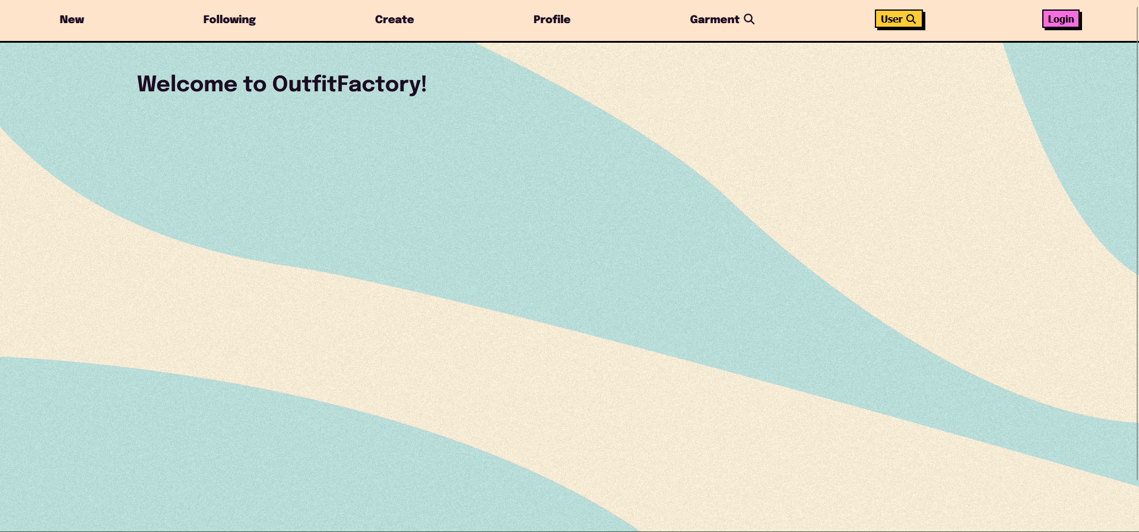

Slika 1 – Početna stranica

Prijavljivanje korisnika na portal
Razlikuju se dva slučaja prijavljivanja na sistem. Prvi je kada se novi korisnik po prvi put prijavi i otvori nalog, tj. pošalje zahtev za registraciju, a drugi slučaj je kada se već postojeći korisnik prijavi. Ako se korisnik ne prijavi, on ne može da kreira objave i odevne kombinacije i da interaguje sa članovima društvene mreže, ali ima sve ostale mogućnosti (pregled novih objava, pretraga artikala, pretraga korisnika, pregled profila drugih korisnika.)

Registracija novog korisnika
- Klikom na Login otvara se forma za prijavljivanje korisnika.
- Klikom na Sign up otvara se forma za registraciju korisnika.
- Početna stranica prilikom registracije novog korisnika sadrži forme za unos korisničkog imena, e-mail-a i lozinke. Ova polja su obavezna, i posetilac ne može da nastavi sa registracijom ukoliko ih ne unese.
- Kada je popunio formu, korisnik šalje podatke klikom na Sign Up.

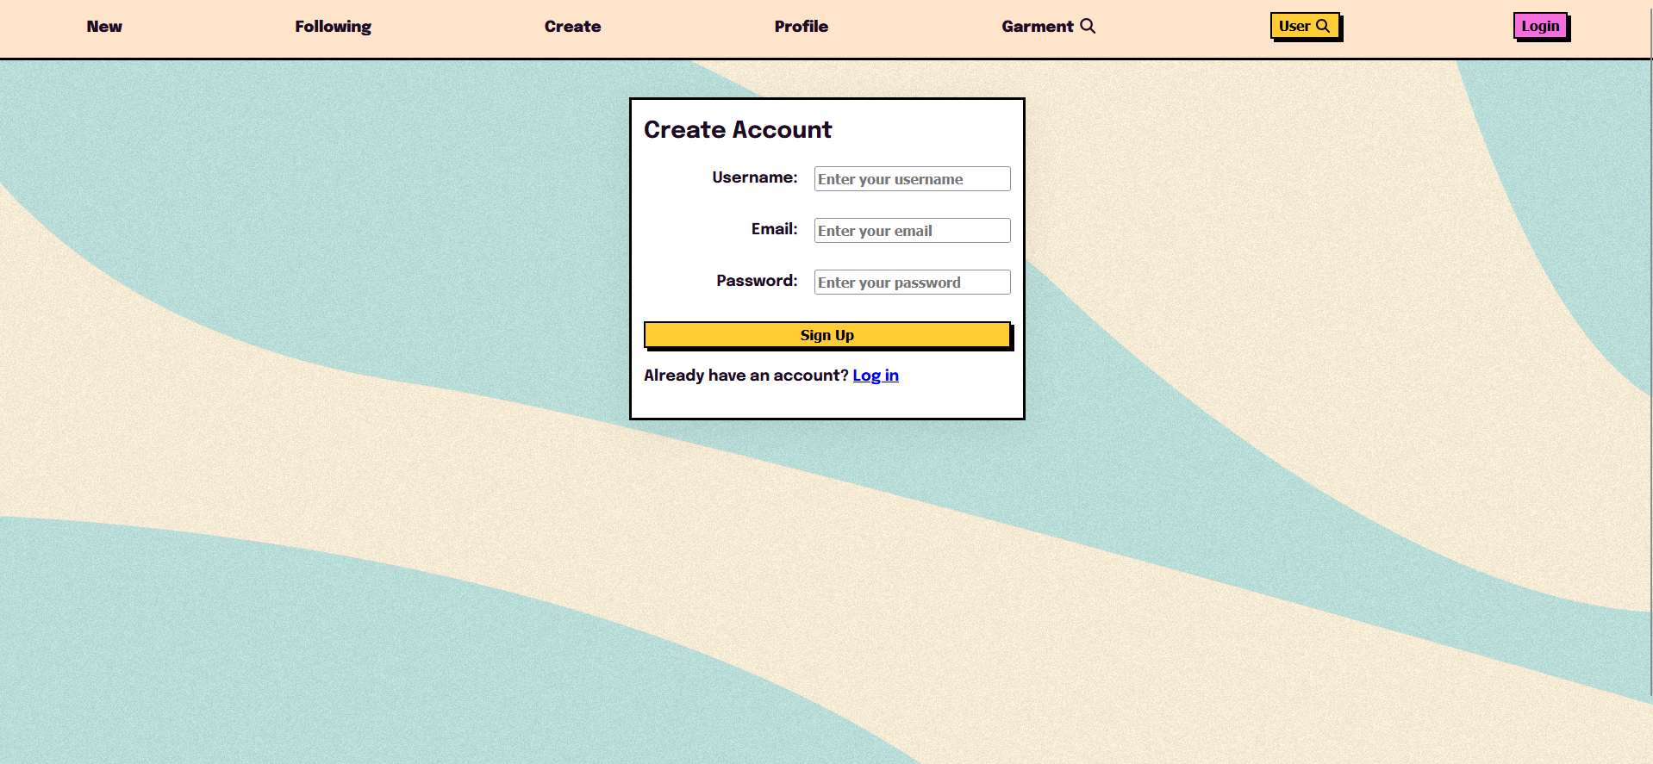

Slika 2 – Početak registracije korisnika

3.2 Prijavljivanje korisnika

Stranica za prijavljivanje korisnika izgleda kao na sledećoj slici.

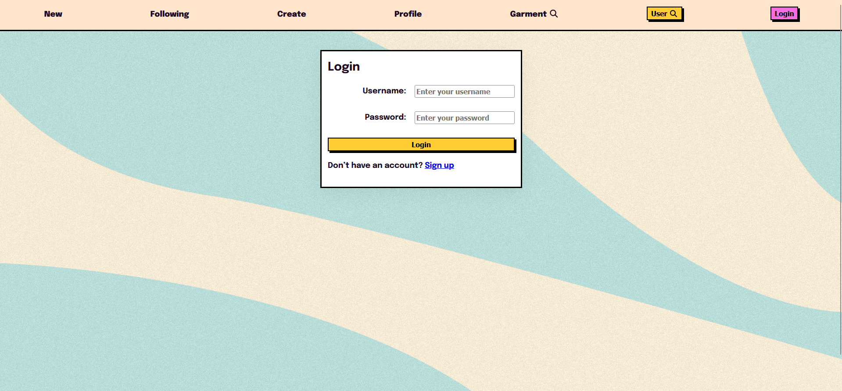

Slika 3 – Prijavljivanje korisnika

- Korisnik koji želi da se prijavi, treba da popuni upitnik sa osnovnim podacima o sebi. Polja Username i Password su obavezna i korisnik ne može da se registruje ukoliko ih ne popuni.
- Kada je popunio formu, korisnik šalje podatke klikom na Login.

4. Interagovanje sa objavama

4. 1 Kreiranje objave

Stranica za kreiranje objave ima formu koja izgleda kao na sledećoj slici.

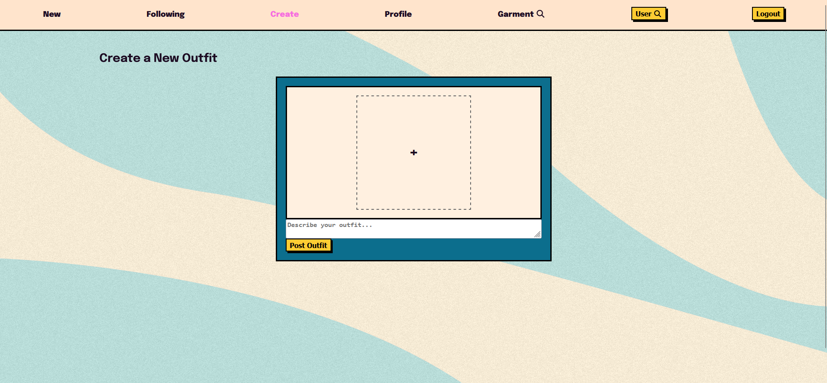

Slika 4 – Kreiranje objave

- Korisnik se prijavi na sistem
- Korisnik odabere opciju Create koja se nalazi na vrhu bilo koje stranice.
- Otvara se forma za kreiranje objave.
- Korisnik počinje da pravi odevnu kombinaciju klikom na kvadrat sa znakom plus pri sredini ekrana. Tada se otvara forma za kreiranje kombinacija koja izgleda kao na sledećoj slici.

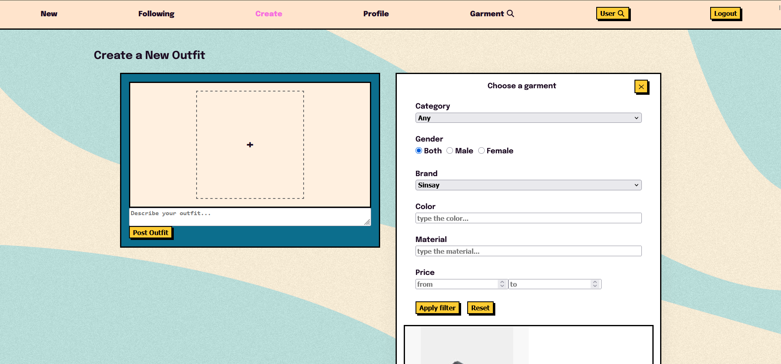

Slika 5 – Kreiranje odevne kombinacije

- Korisnik može da koristi formu sa desne strane da lakše nađe komad odeće koji želi da doda u odevnu kombinaciju. Može da izabere:
- kategoriju artikla iz menija Category,
- rod za koji je artikal namenjen biranjem opcije oba (Both), muško (Male), žensko (Female),
- brend iz menija Brand,
- boju unosivši ime boje u polje Color,
- materijal artikla unosivši naziv materijala u polje Material,
- raspon cene – od (From) i do (To).
- Ukoliko je korisnik zadovoljan sa parametrima koje je uneo korisnik izabira Apply filter, ukoliko nije izabira Reset.
- Korisnik odabira artikle iz menija sa slikama artikla ispod. Korisnik mora doda minimum 2 artikla kako bi mogao da napravi odevnu kombinaciju.
- Korisnik može da doda opis objavi.
Klikom na Post outfit korisnik postavlja objavu.
4. 2 Dodavanje komentara
Korisnicima koji su registrovani dozvoljeno je da ostavljaju komentare na objavama.

- Korisnik se prijavi na sistem
- U okviru bilo koje objave, bilo ona na stranici New, Following, ili na profilu nekog od korisnika, nalazi se dugme sa ikonicom koja izgleda kao mehuri za dijalog iz stripa. Klikom na nju otvara se forma za dodavanje komentara koja izgleda kao na sledećoj slici.

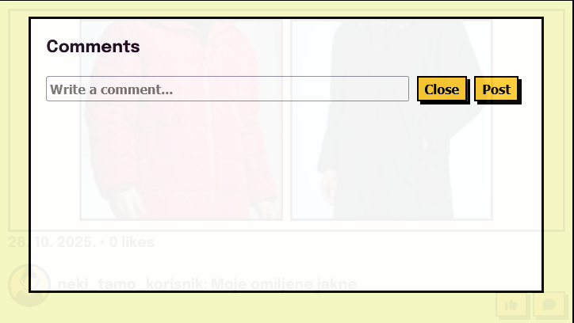

Slika 6 – Dodavanje komentara
- Korisnik unosi komentar u polje.
- Ukoliko korisnik želi da ostavi komentar, izabira Post. Ukoliko ne, izabira Close.

4. 3 Like-ovanje objava

Korisnicima koji su registrovani dozvoljeno je da ostavljaju oznake “sviđa mi se“ na objavama.

- Korisnik se prijavi na sistem
- U okviru bilo koje objave, bilo ona na stranici New, Following, ili na profilu nekog od korisnika, nalazi se dugme sa ikonicom koja izgleda kao palac podignut na gore. Klikom na nju broj oznaka “sviđa mi se“ se uvećava (Likes).

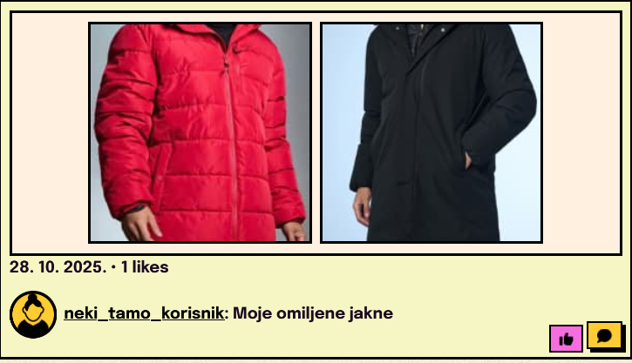
Slika 7 – Like-ovanje objava

4. 4 Brisanje objava

Korisnici koji su napravili objave mogu i da ih obrišu.
- Korisnik se prijavi na sistem
- U okviru bilo koje objave, bilo ona na stranici New, Following, ili na profilu korisnika, ukoliko je objava korisnika njegova, nalazi se dugme sa ikonicom koja izgleda kao kanta za smeće. Klikom na nju, objava se briše.

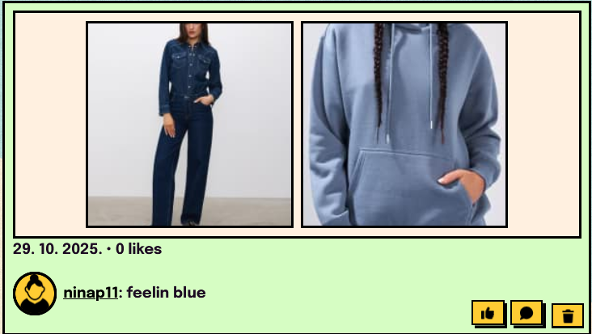

Slika 8 – Brisanje objava

5. Pretraga

Svim korisnicima, registrovanim ili ne, dozvoljeno je da pretražuju korisnike po korisničkom imenu i dostupnu odeću po željenim parametrima.

5.1 Pretraga korisnika

- Korisnik bira opciju User search prvi vrhu bilo koje stranice u okviru društvene mreže.
- Otvara se forma za pretragu korisnika.
- Korisnik unosi korisničko ime (ili deo) korisnika čiji profil želi da poseti.
- Klikom na korisničko ime ili avatar korisnik je preusmeren na profil.

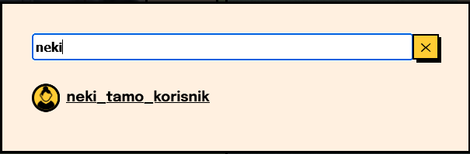

Slika 9 – Pretraga korisnika

5.2 Pretraga odevnih artikala

- Korisnik bira opciju Garment search prvi vrhu bilo koje stranice u okviru društvene mreže.
- Otvara se forma za pretragu artikala.
- Korisnik može da izabere:
- kategoriju artikla iz menija Category,
- rod za koji je artikal namenjen biranjem opcije oba (Both), muško (Male), žensko (Female),
- brend iz menija Brand,
- boju unosivši ime boje u polje Color,
- materijal artikla unosivši naziv materijala u polje Material,
- raspon cene – od (From) i do (To).
- Ukoliko je korisnik zadovoljan sa parametrima koje je uneo korisnik izabira Apply filter, ukoliko nije izabira Reset.

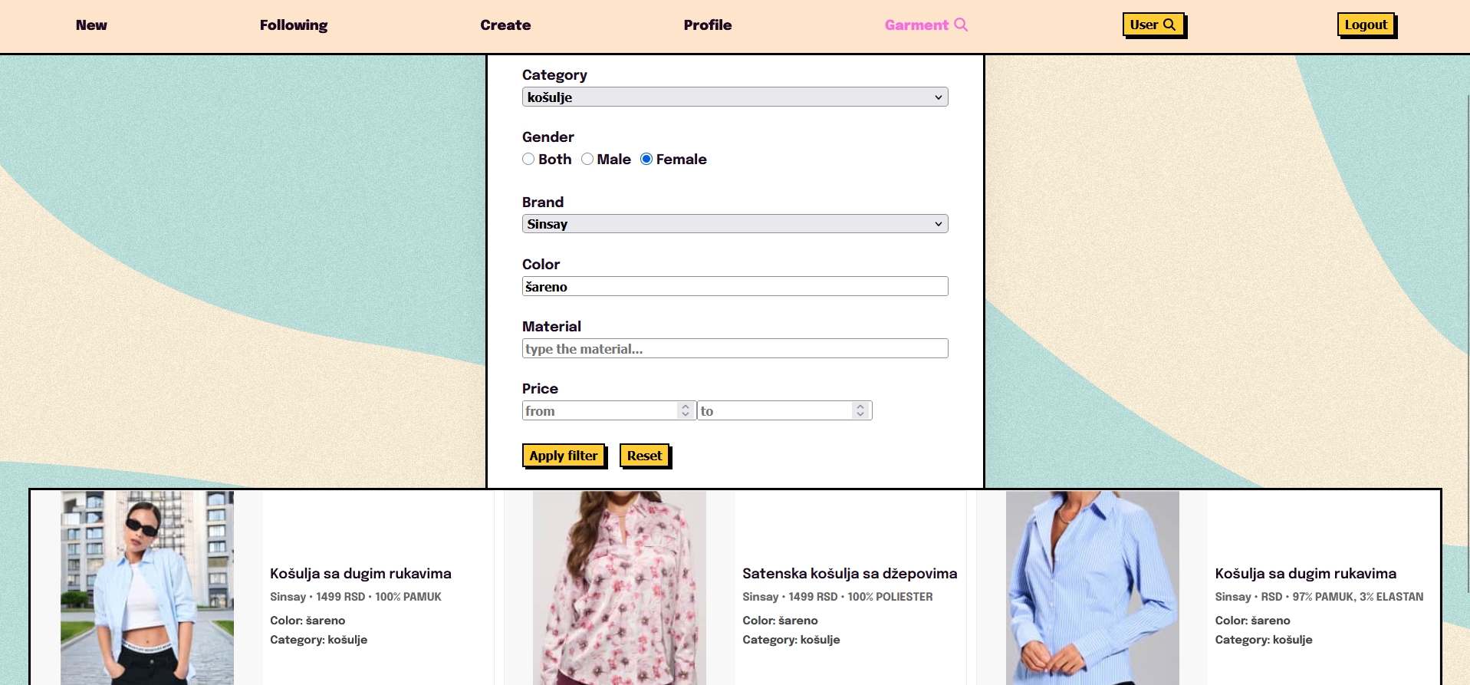

Slika 10 – Pretraga odevnih artikala

